年 月 日 小学校

きゅうしょく一口メモ

# 今日のこんだて：あしたばねじりリングパン

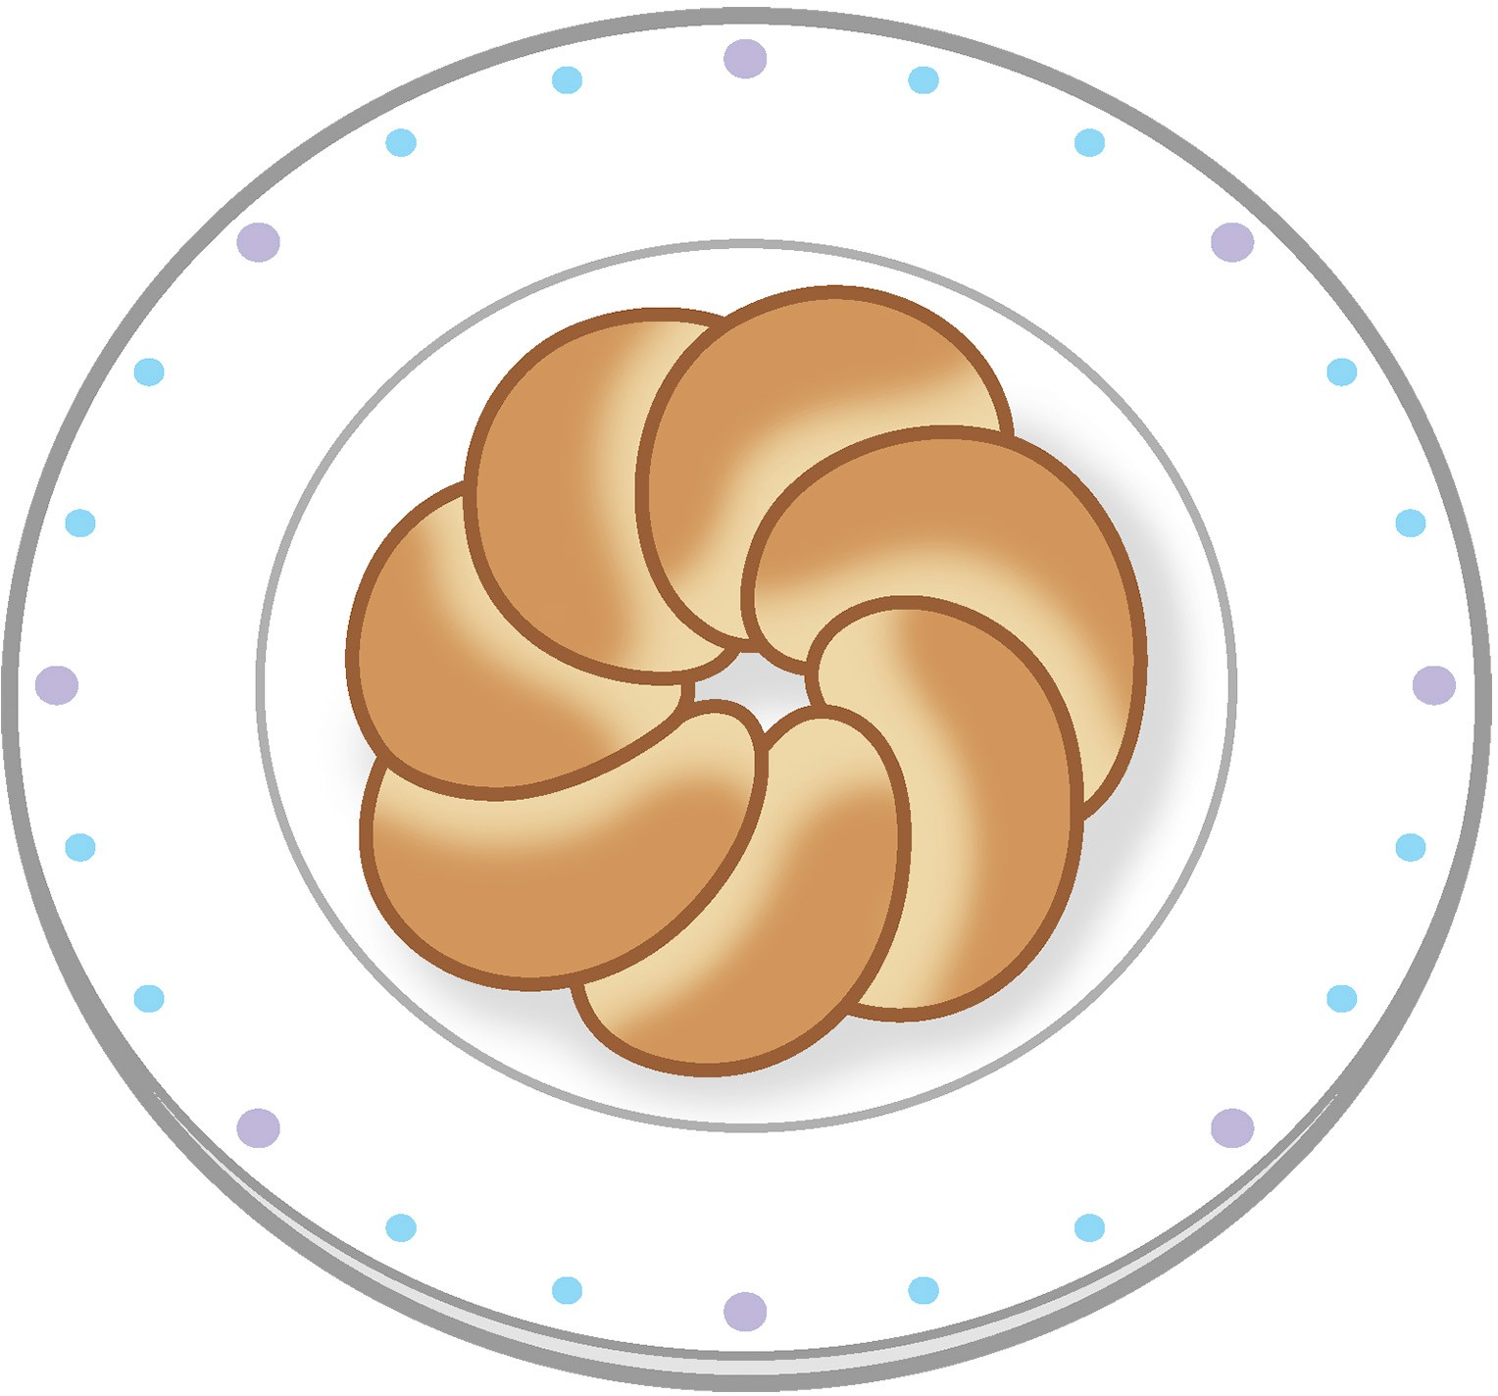

むかし、ギリシャでおこなわれていたオリンピックでゆうしょうした人に、オ

リーブのえだやはっぱで作った「かんむり」がおくられていました。



このパンは、そのオリーブのかんむりの形をしています。

# 東京のとくさんひん「あしたば」

パンには、東京の、はちじょうじまというしまで作られている、とくさんひんのやさい「あし

たば」をつかっています。

色がこく、みんなの体のちょうしをととのえるえいようがたくさん入っています。